Modèles à équations structurelles :
Théorie et applications

Travaux pratiques

L’objectif de ce TP est de construire différents modèles à équations structurelles vus en cours sur des données issues de la téléphonie mobile.

250 personnes ont été interviewées sur différents thèmes : l’image, les attentes, la qualité perçue, la valeur perçue, la satisfaction, les plaintes et la fidélité. Chaque thème regroupe un certain nombre de questions qui sont censées le représenter.

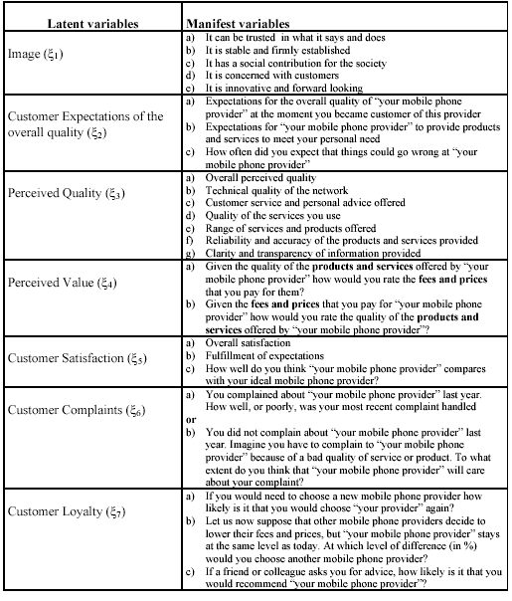
CUEX1
CUEX2
CUEX3
PERQ1
PERQ2
PERQ3
PERQ4
PERQ5
PERQ6
PERQ7
PERV1

PERV2
CUSA1
CUSA2
CUSA3
CUSL1

CUSL2

CUSL3

Tableau 1 : Liste des variables manifestes et des variables latentes

Question 1 :

Explorer les données avec les statistiques descriptives et fournir un état des lieux de celles-ci.

Question 2 :

Le modèle établi par les experts est le modèle ECSI (figure 1). Cependant, dans le jeu de données fournit pour ce TP, les variables relatives aux plaintes et à l’image ont été éliminées. Le modèle est donc légèrement simplifié.

Spécifier ce modèle sous forme graphique et théorique avec l’ensemble des équations nécessaires.

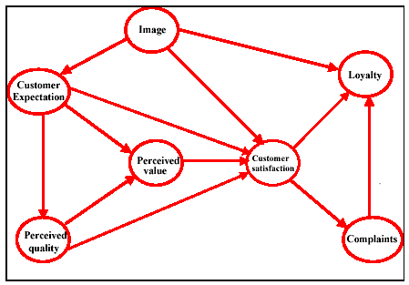
Figure 1 : Modèle ECSI

Question 3 :

Vérifier l’unidimensionnalité de chacun des blocs.

Question 4 :

Appliquer la méthode LISREL sur ce modèle à l’aide du package lavaam. Dérouler l’ensemble de la démarche de validation statistique vue en cours. Puis commenter de façon détaillée cette démarche et les résultats obtenus.

Question 5 :

Si l’on désire appliquer sur ce modèle, l’approche PLS : quelles sont les différences majeures entre cette approche et la méthode LISREL, en termes de spécification du modèle et de paramètres à estimer.

Question 6 :

Utiliser le package plspm pour ajuster ce modèle en choisissant. Dérouler l’ensemble de la démarche de validation statistique vue en cours et commenter de façon détaillée les résultats obtenus.

Question 7 :

Appliquer sur ce même modèle, l’approche RFPC.

Question 8 :

Comparer tout d’abord les pouvoirs explicatifs des trois modèles de mesure et des trois modèles de structure (LISREL, PLS et RFPC). Que remarquez-vous ?

Question 9 :

Construire les variables latentes et les poids externes normalisés à l’aide de l’approche exploratoire pour LISREL, puis comparer les variables latentes et les poids externes normalisés issus des trois méthodes : LISREL, PLS et RFPC.

Question 10 :

Construire un modèle libre sur les données (centrées-réduites) à l’aide de la fonction CLV du package ClusVarLV pour réaliser la classification de variables. Gardez la typologie à 5 classes afin de pouvoir comparer avec le modèle ECSI. Retenez les premières composantes principales associées à ces cinq groupes de variables. Puis calculez les corrélations partielles entre elles afin d’établir le modèle de structure. Commenter les résultats obtenus et établissez votre propre modèle « expert ».

Question 11 :

Appliquer les approches PLS et RFPC sur votre modèle « expert » établi à la question 10. Puis comparer les résultats obtenus sur le modèle ECSI et le vôtre.

